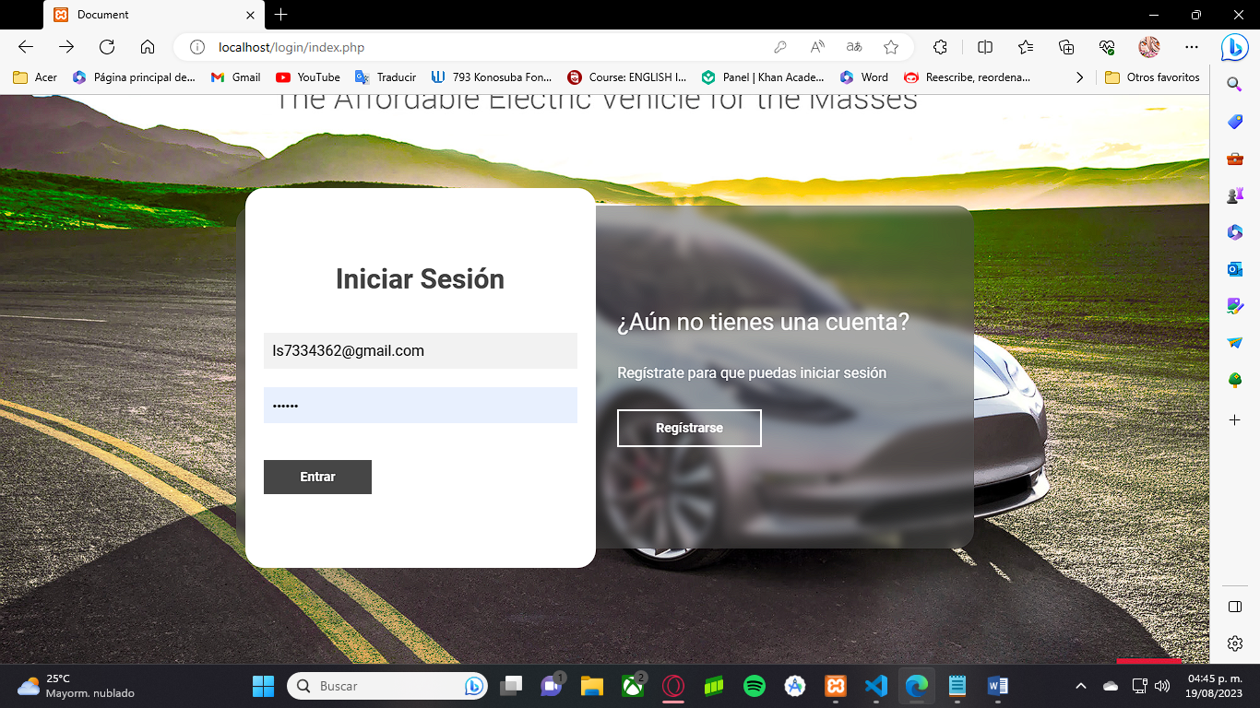

En este primer apartado opte por hacer la página orientada a la venta de autos en esta primera instancia decidí añadir un Login que te permite acceder al sitio en este caso no añadí los roles porque quería que la entrada fuese más libre

En ese caso el único usuario que había registrado era mi correo y una contraseña simple:

[ls7334362@gmail.com](mailto:ls7334362@gmail.com)

123456

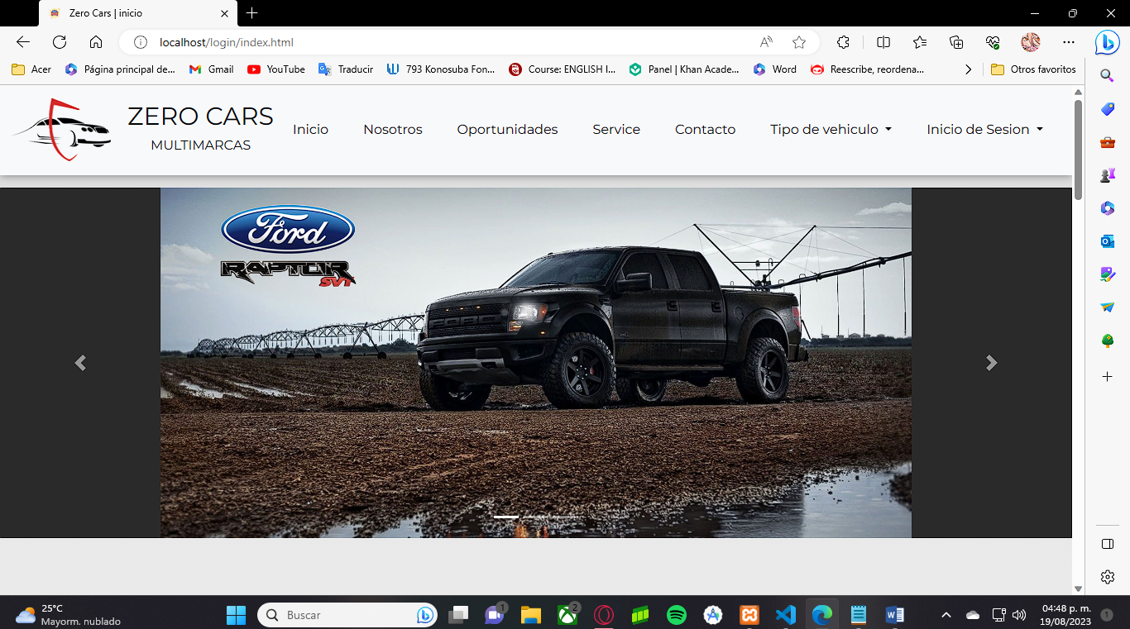

En esta sección se muestra cada apartado de la página siendo la mayoría visible y permitiendo interactuar

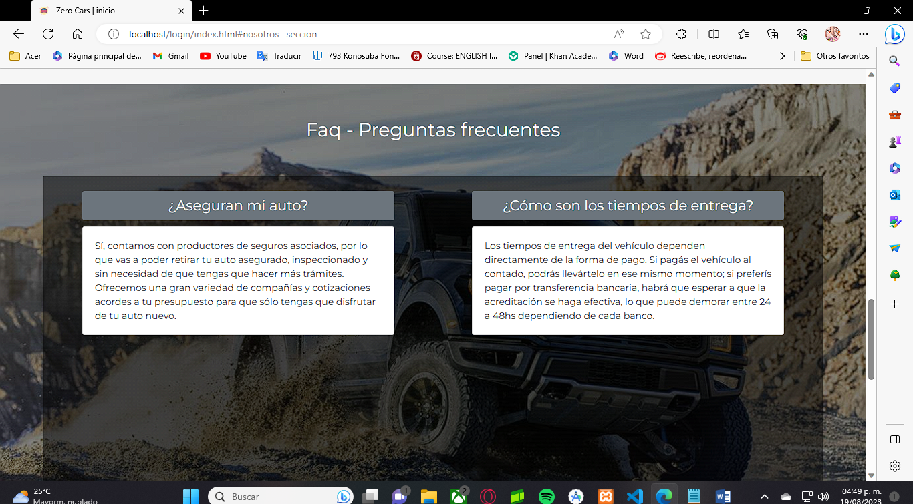

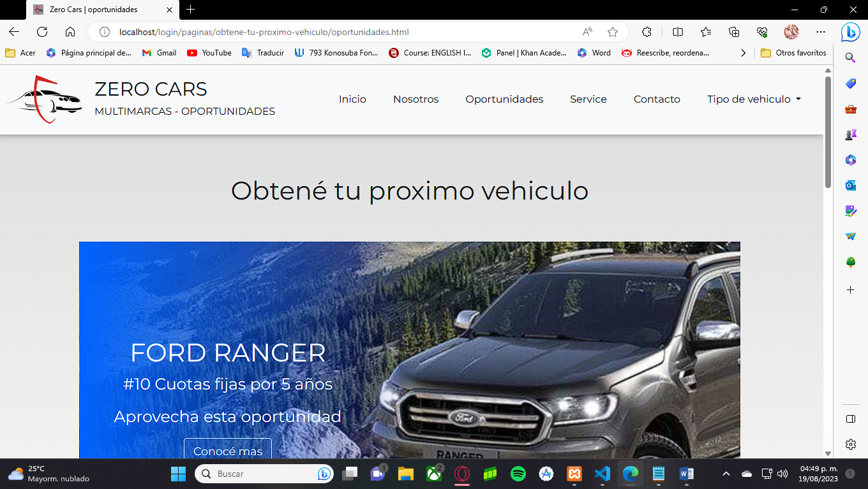

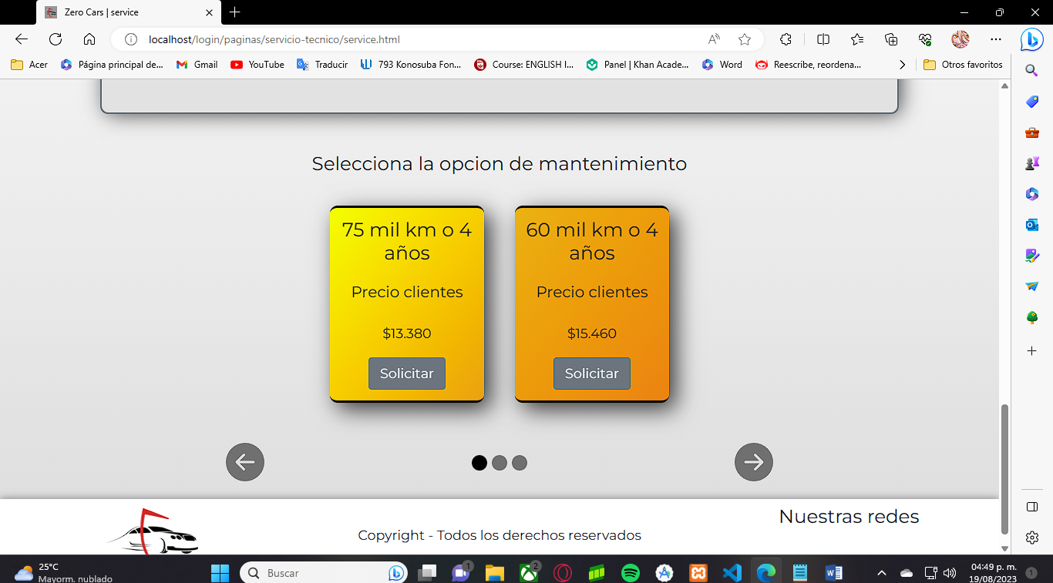

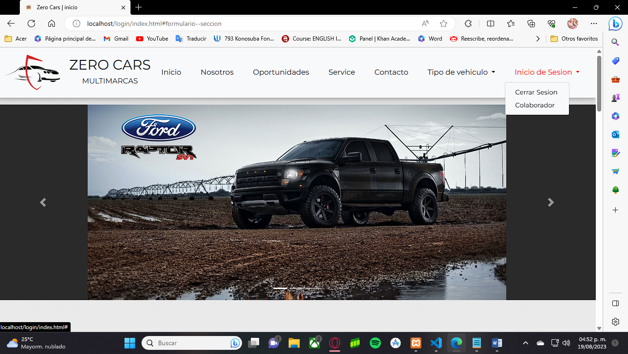

En el último apartado se añaden dos opciones la de cerrar sesión que simplemente como su nombre lo dice finaliza la sesión y la de colaborador que permite más opciones.

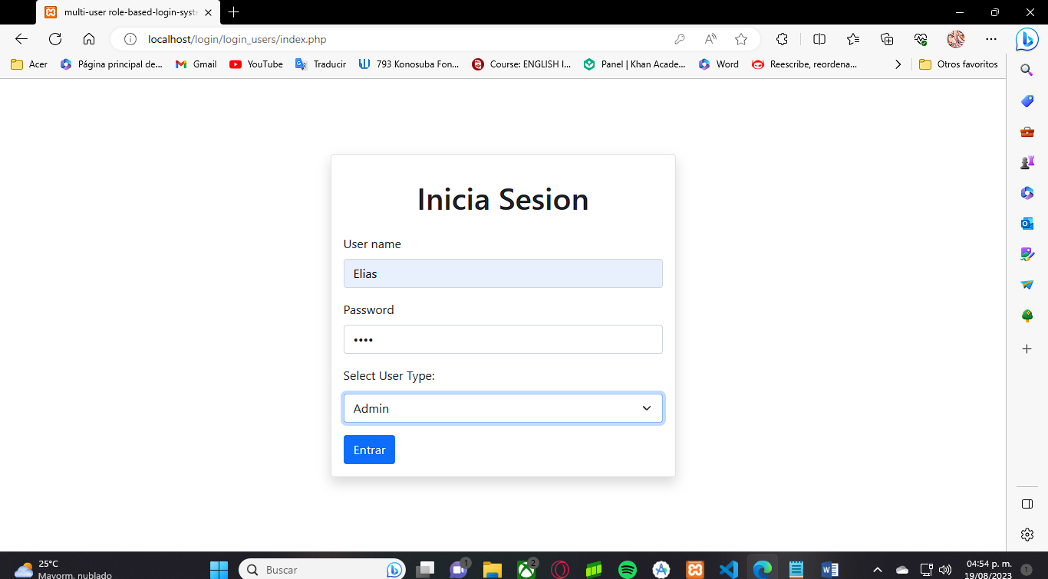

En este apartado te pide que ingreses con tu cuenta de Administrador o con la de usuario ambas cambiando dependiendo los permisos

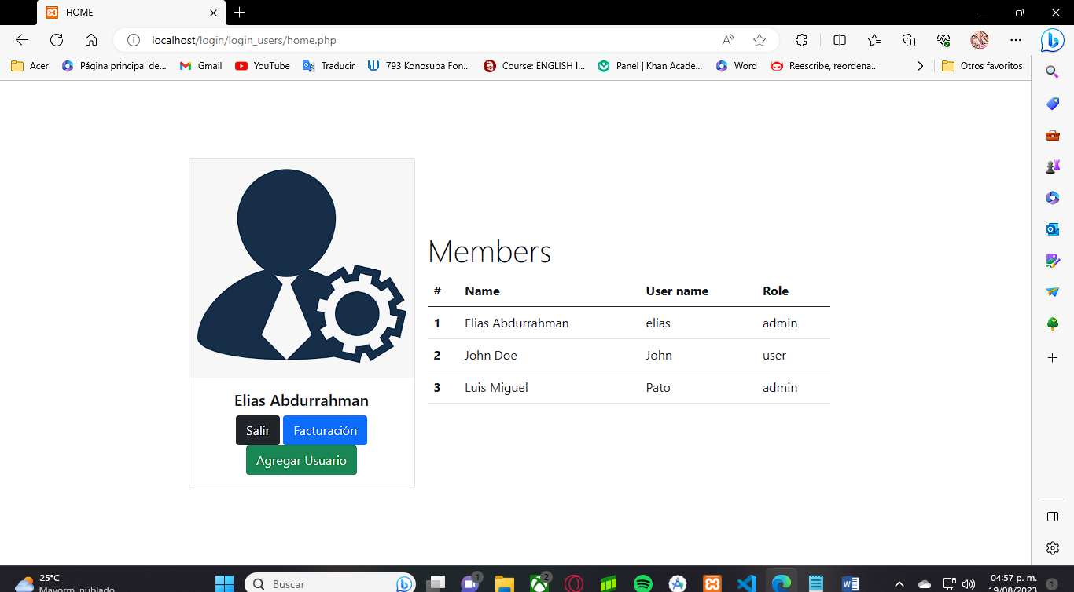

SI se ingresa en el apartado de Administrador se ingresara a ver todos los miembros registrados junto con más opciones que en este caso vendrían siendo Salir, Agregar Usuario y Facturación

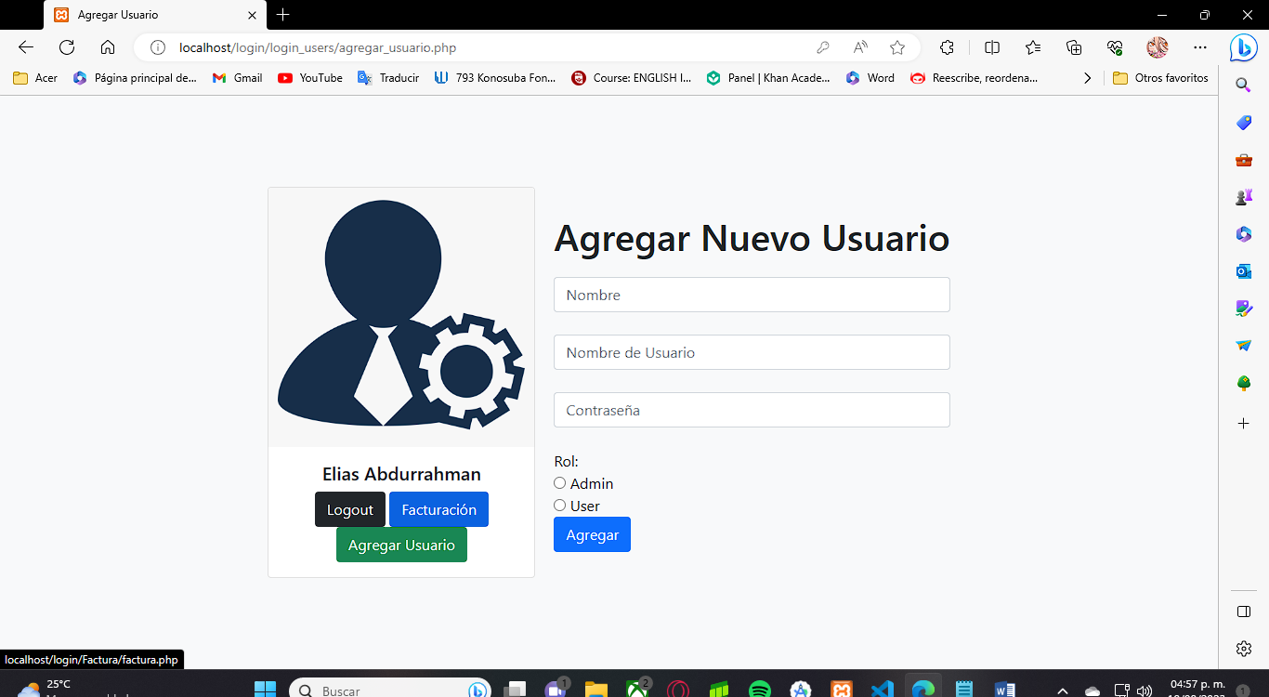

Al presionar el botón de Agregar Usuario simplemente te manda a un formulario para registrar a un nuevo usuario designándole un rol, nombre, nombre de usuario y contraseña para ingresar

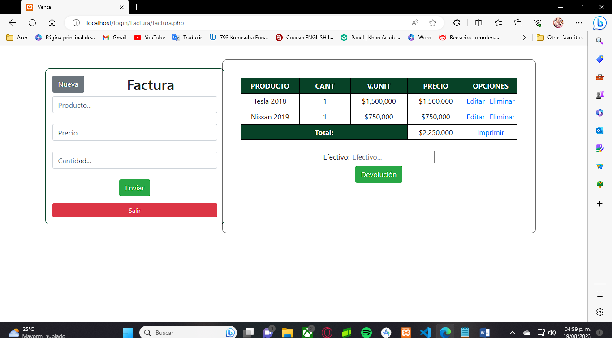

Al presionar el botón de Facturación te mandara a la sección para generar una venta designándole el nombre del producto, precio y cantidad, junto con más botones que son Nuevo que simplemente te genera una nueva factura, Salir que te regresa a la página anterior y Devolución que resta la cantidad que se le añada al producto.

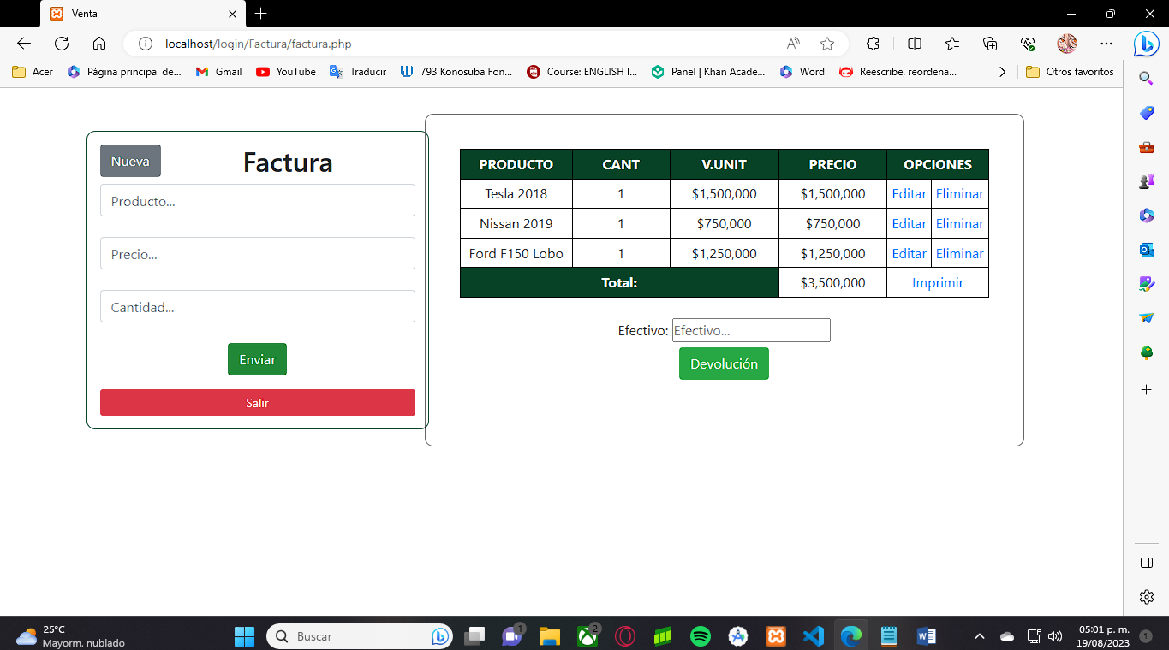

Si lo desea al igual se le permite Editar el producto, que lo manda a una sección para editarlo y eliminarlo que lo quita de la factura, por último el botón de Imprimir que es el encargado de generar el archivo para imprimirlo

